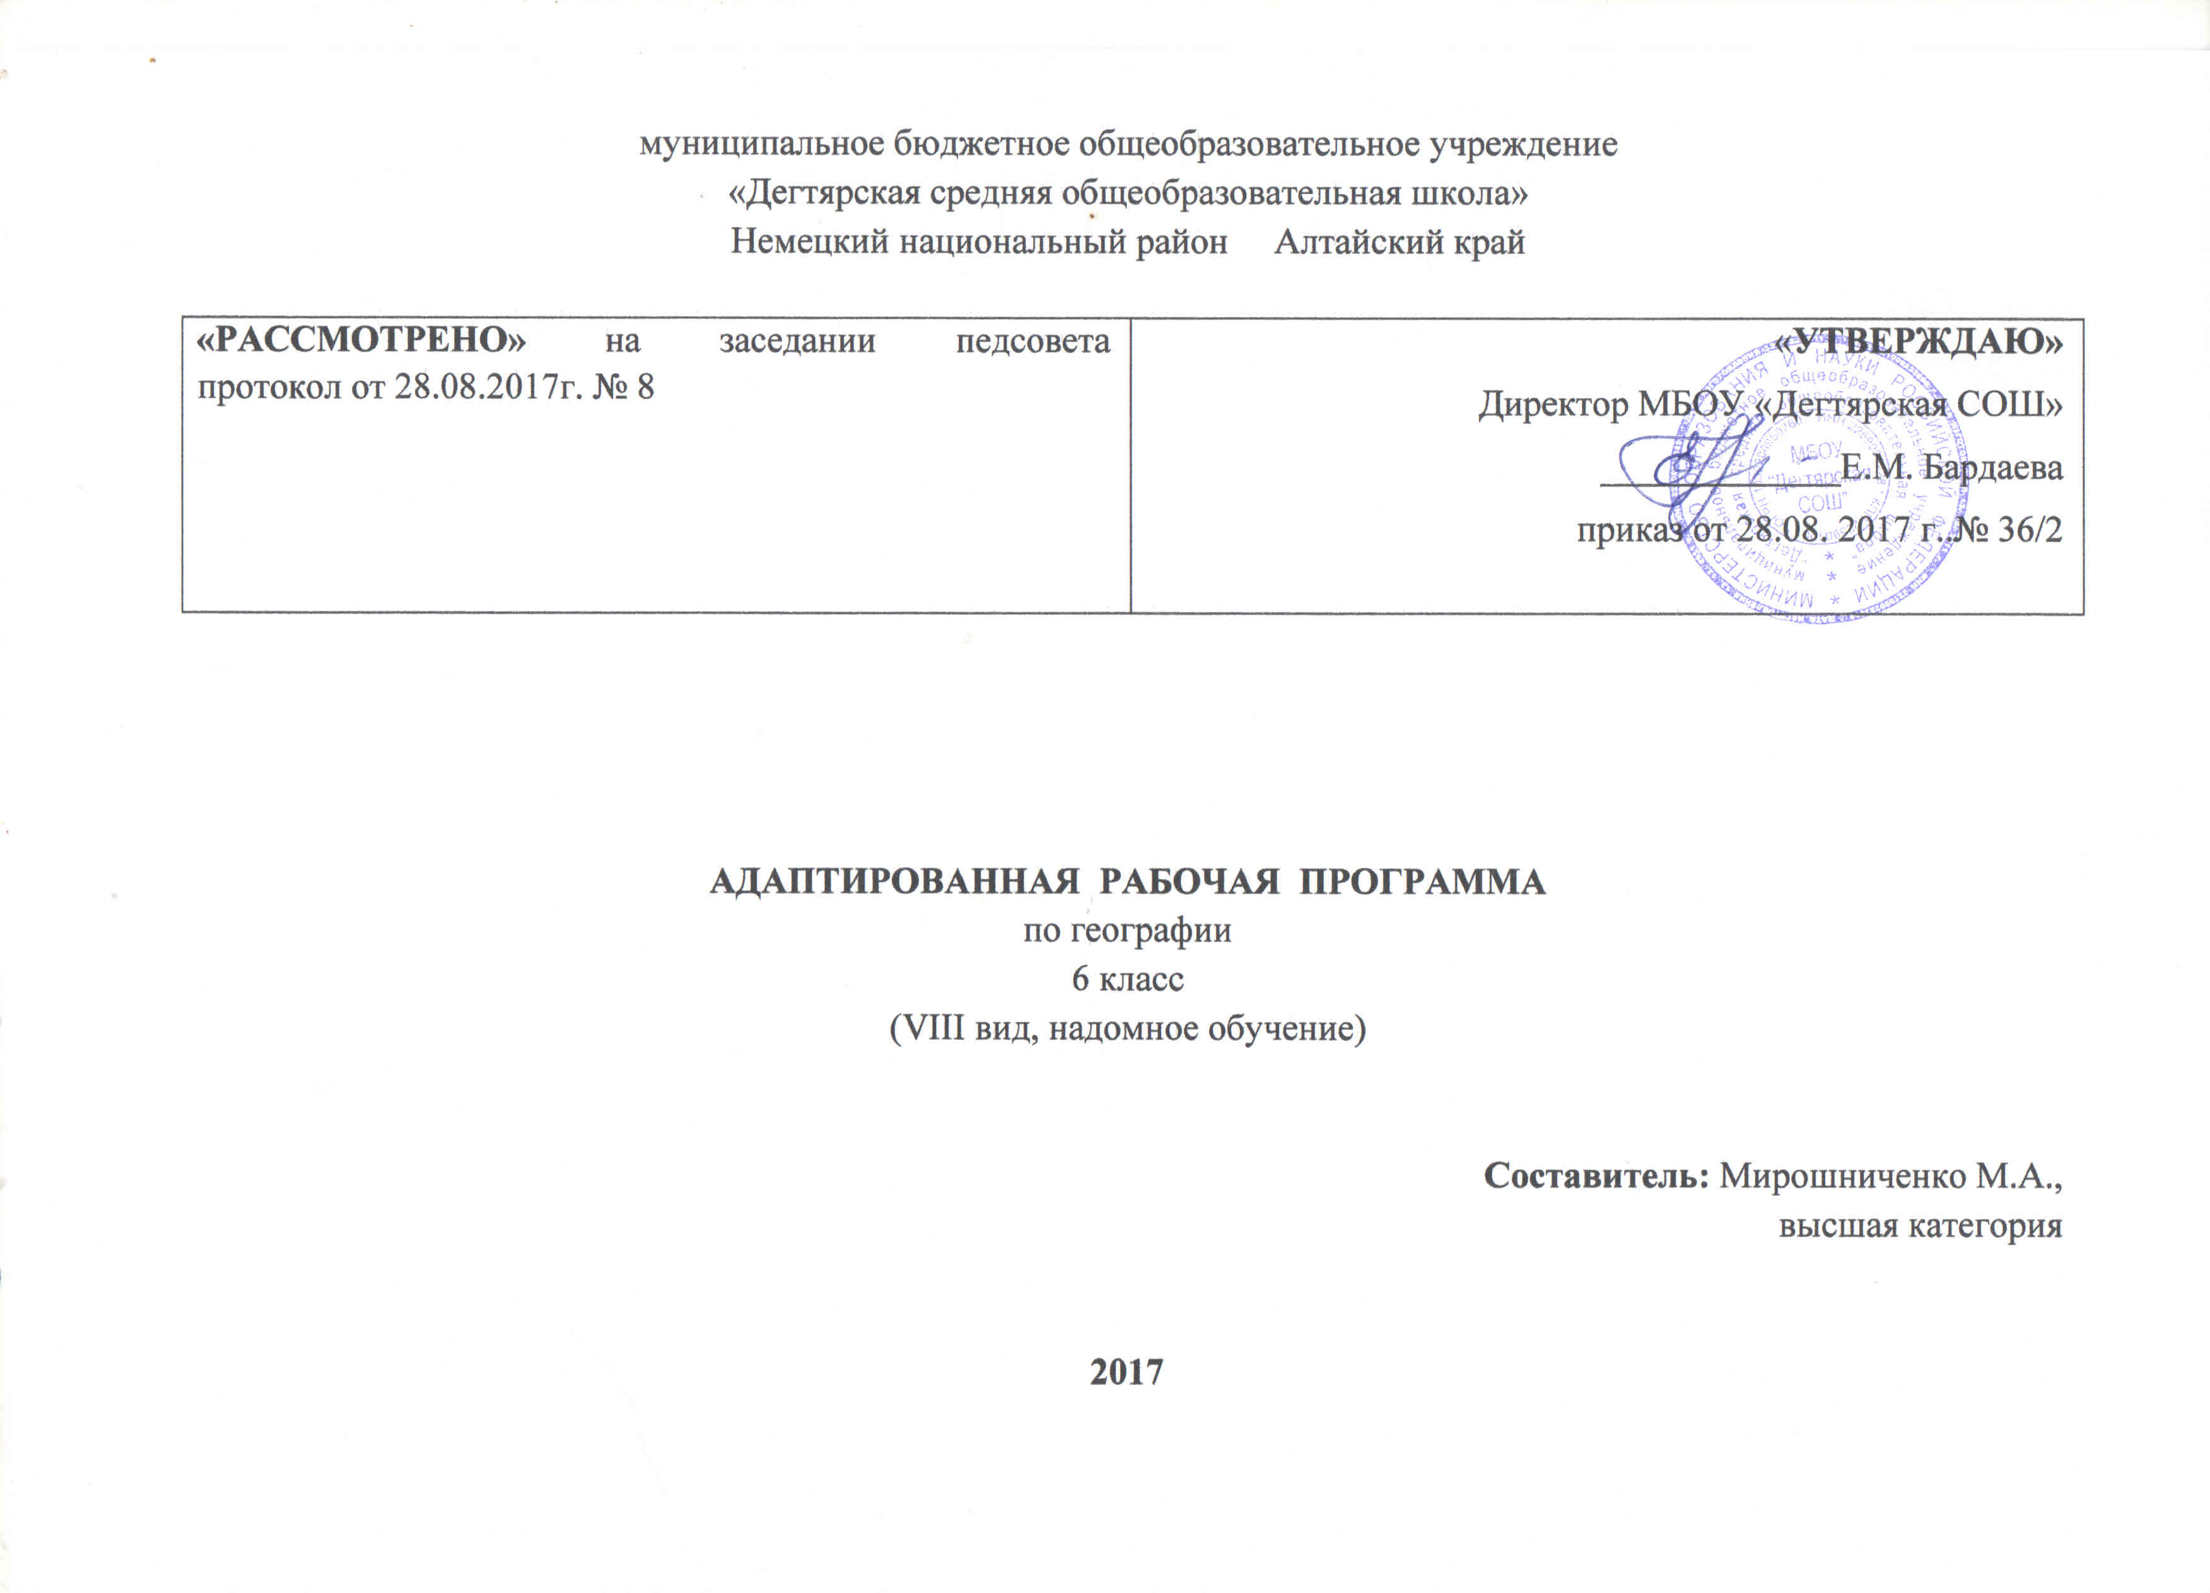

Пояснительная записка

Рабочая программа по географии разработана на основании:
- Федерального Закона от 29.12.2012 № 273-ФЗ «Об образовании в Российской Федерации»
- Основной образовательной программы основного общего образования МБОУ «Дегтярская СОШ»
- Программы специальных (коррекционных) образовательных учреждений VIII вида под ред. В.В.Воронковой. - М.: Просвещение, 2013г
- Федерального базисного учебного плана (приказ №29/2065-п от 10.04.2002г)
- Учебного плана на текущий учебный год МБОУ «Дегтярская СОШ», на основании которого выделен 1 час в неделю (35 часов в год)
Срок реализации программы: 1 год, на текущий учебный год.
УМК:
- Программы для 5-9 классов специальных (коррекционных) учреждений VIII вида: Сб.1. –М.: Гуманист. Изд. Центр ВЛАДОС, В.В. Воронкова, 2011.
- Т.М.Лифанова Е.Н. СоломинаГеография 6 класс Учебник для специальных (коррекционных) учреждений VIII вида М. Просвещение 2013г.

Структура программы соответствует основным требованиям положения МБОУ «Дегтярская СОШ» о рабочей программе.

Планируемые результаты
Учащиеся должны знать:
что изучает география;
горизонт, линию и стороны горизонта;
основные формы земной поверхности;
виды водоемов, их различия;
меры по охране воды от загрязнения;
правила поведения в природе;
отличие плана от рисунка и географической карты;
масштаб;
основные направления на плане, географической карте; условные цвета и знаки географической карты; распределение суши и воды на Земле;
материки и океаны, их расположение на глобусе и карте полушарий;
кругосветные путешествия, доказывающие шарообразность Земли;
различия в нагревании и освещении земной поверхности Солнцем; расположение поясов освещенности на глобусе и карте полушарий;
основные тины климатов;
географическое положение' нашей страны на физической карте России и карте полушарий.

Учащиеся должны уметь;
определять стороны горизонта, ориентироваться по Солнцу, компасу и местным признакам природы;
выявлять на местности особенности рельефа, водоемов;
делать схематические зарисовки, простейшие модели и макеты изучаемых форм земной поверхности;
читать планы местности (для начальных классов массовой школы);
ориентироваться по плану, на географической карте, глобусе; читать условные цвета и знаки географической карты; составлять описания изучаемых объектов с опорой на карту и картины;
показать на карте объекты, указанные в программе, обозначать их на контурной карте;
сопоставлять расположение изучаемых объектов на физической картеРоссии и карте полушарий.

Содержание тем учебного курса

6 класс
Начальный курс физической географии

Введение
География — наука о природе Земли, населении и его хозяйственной деятельности.
Наблюдения за изменениями высоты Солнца и погоды. Компоненты погоды: осадки, ветер, облачность, температура. Признаки времен года. Явления природы. Меры предосторожности.
Географические сведения о своей местности и труде населения. Экскурсия для выяснения запаса элементарных географических представлений, проверки знаний, умений и навыков, полученных в 1-5 классах.
Практические работы
Чтение и обобщение календарей природы и труда за 1-5 классы. Знакомство с новым учебником.
Ориентирование на местности
Горизонт. Линия горизонта. Стороны горизонта. Компас и правила пользования им. Ориентирование. Определение основных направлений по Солнцу, компасу, местным признакам и природным объектам. Экскурсия для закрепления понятий о горизонте и основных направлениях.
Практические работы
Зарисовка линии, сторон горизонта.Схематическая зарисовка компаса.Упражнения в определении сторон горизонта по солнцу и компасу
Упражнения в определении сторон горизонта по местным признакам (на экскурсии или в уголке ориентирования).
План и карта
Рисунок и план предмета. Масштаб. Измерение расстояний и их изображение на плане по масштабу. Использование плана в практической деятельности человека. План класса. План школьного участка. Условные знаки плана местности. План и географическая карта. Основные направления на карте. Масштаб карты.Условные цвета физической карты. Условные знаки физической карты (границы, города, моря, реки, каналы и т.д.). Физическая карта России. Значение географической карты в жизни и деятельности людей.
Практические работы
Упражнения в определении направлений на местности, плане и карте. Упражнения в умении обозначать направления на плане и контурной карте. Упражнения в измерении расстояний на местности и изображение их на плане (чертеже) в масштабе. Вычерчивание простейших планов (нескольких предметов, класса).Изготовление в столярной мастерской во внеклассное время съемного плана-макета школьного участка. Зарисовка в тетрадях и изготовление таблицы условных знаков плана, условных знаков и цветов физической карты. Чтение простейших планов по условным знакам (школьного участка, местности).Прикрепление на магнитной карте к цвету или знаку соответствующих иллюстраций. Изготовление топографического лото.
Формы поверхности Земли
Экскурсия для ознакомления с формами рельефа своей местности.Рельеф местности, его основные формы. Равнины (плоские и холмистые), холмы. Овраги, их образование.. Горы. Понятие о землетрясениях и извержениях вулканов.
Практические работы
Моделирование из сырого песка, глины или пластилина равнины, холма, горы, оврага, вулкана.Зарисовки различных форм земной поверхности, схема вулкана в разрезе. Показ на физической карте России форм поверхности (не давая точных названий равнин, гор и т.п.)
Вода на Земле
Вода на Земле. Родник, его образование.Колодец. Водопровод. Река, ее части. Горные и равнинные реки.. Как люди используют реки. Озера, водохранилища, пруды. Разведение рыб, птиц. Болота, их осушение.Океаны и моря. Явления природы: ураганы, штормы. Острова и полуострова. Водоемы в нашей местности. Охрана воды от загрязнения.
Практические работы
Моделирование из пластилина и воды реки, озера, острова, полуострова или изготовление макетов. Зарисовки схем реки, озера, колодца, острова, полуострова. Проведение опытов, показывающих: а) растворение морской соли в воде и сравнение ее по вкусу с пресной водой; б) очистка воды фильтрованием. Упражнения в определении направления течения реки, различение берегов и других ее частей. Показ на физической карте России различных водоемов (не требуются знания конкретных названий рек, озер и т.п.)
Земной шар
Краткие сведения о Земле, Солнце, Луне. Планеты. Земля — планета. Доказательство шарообразности Земли. Освоение космоса. Глобус — модель Земного шара. Земная ось, экватор, полюса. Особенности изображения суши и воды на глобусе. Физическая карта полушарий.. Распределение воды и суши на Земле. Океаны на глобусе и карте полушарий. Материки на глобусе и карте полушарий. Евразия, Африка, Северная Америка, Южная Америка, Австралия, Антарктида. Первые кругосветные путешествия. Значение Солнца для жизни на Земле. Различие в освещении и нагревании солнцем земной поверхности (отвесные, наклонные и скользящие солнечные лучи). Понятие о климате, его отличие от погоды. Основные типы климата. Пояса освещенности: жаркий, умеренные, холодные. Изображение их на глобусе и карте полушарий. Природа тропического пояса. Природа умеренных и полярных поясов.
Практические работы
Изготовление из пластилина или глины модели земного шара с обозначением экватора и полюсов. Показ с помощью теллурия смены дня и ночи. Оформление таблицы названий океанов и материков. Обозначение на контурной карте материков и океанов; первых кругосветных путешествий. Вычерчивание в тетради схемы расположения поясов освещенности на земном шаре.«Опоясывание» глобуса лентами красного, зеленого и белого цветов. Прикрепление контуров растений и животных к соответствующим поясам освещенности. Оформление альбома с иллюстрациями картин природы и жизни людей в различных климатических поясах земного шара. Знакомство с последними публикациями об освоении космоса в периодической печати.
Карта России
Положение России на глобусе, карте полушарий, физической карте. Столица России — Москва. Границы России. Сухопутные границы на западе и юге.Морские границы. Океаны и моря, омывающие берега России. Моря Северного Ледовитого океана.. Моря Тихого и Атлантического океанов. Острова и полуострова России.. Работа с контурными картами.. Поверхность нашей страны. Низменности, возвышенности, плоскогорья..Работа с контурными картами. Горы: Урал, Кавказ, Алтай, Саяны.. Крупнейшие месторождения полезных ископаемых (каменного угля, нефти, железной и медной руд, природного газа).. Работа с контурными картами. Реки: Волга с Окой и Камой. Водохранилища, каналы, ГЭС. Реки: Дон, Днепр, Урал. Водохранилища, каналы, ГЭС. Реки Сибири: Обь с Иртышом, Енисей с Ангарой, ГЭС. Реки Лена, Амур. Озера Ладожское, Онежское, Байкал. Работа с контурными картами. Наш край на карте России.Повторение начального курса физической географии. Контрольная работа.
Практические работы
Обозначение границ нашей Родины, пограничных государств, нанесение названий изученных географических объектов на контурную карту России.Изготовление условных знаков полезных ископаемых и прикрепление их к магнитной карте. Изготовление планшетов: условный знак полезного ископаемого — образец из коллекции — его название — основные месторождения.Путешествия (на карте) по нашей стране.

УЧЕБНО-ТЕМАТИЧЕСКИЙ ПЛАН 6 КЛАСС

№ | Дата проведения | Тема | Количество часов, отводимых на освоение каждой темы
 |  | Введение | 2
1 |  | География - наука о природе Земли, населении, его хозяйственной деятельности. | 1
2 |  | Географические сведения о вашей местности и труде населения. | 1
 |  | Раздел I Ориентирование на местности | 3
3 |  | Горизонт. Линия горизонта Практическая работа №1 | 1
4 |  | Ориентирование по местным признакам природы. | 1
5 |  | Экскурсия для закрепления понятий о горизонте. Практическая работа №2 | 1
 |  | Раздел IIПлан и карта | 5
6 |  | Рисунок и план предмета. | 1
7 |  | Условные знаки плана местности Практическая работа №3 | 1
8 |  | План и географическая карта. Практическая работа №4 | 1
9 |  | Основные направления на карте. Масштаб карты | 1
10 |  | Условные знаки физической карты (границы, города, моря, реки) | 1
 |  | Раздел IIIФормы поверхности Земли | 2
11 |  | Экскурсия. Рельеф местности | 1
12 |  | Горы. Понятие о землетрясениях и извержениях вулканов. Практическая работа №5 | 1
 |  | Раздел IVВода на Земле | 2
13 |  | Вода в природе. Как люди используют реки. | 1
14 |  | Океаны и моря | 1
 |  | Раздел V Земной шар | 8
15 |  | Краткие сведения о Земле, Солнце, Луне. | 1
16 |  | Физическая карта полушарий | 1
17 |  | Распределение воды и суши на Земле. Практическая работа №6 | 1
18 |  | Материки на глобусе и карте полушарий | 1
19 |  | Первые кругосветные путешествия | 1
20 |  | Значение Солнца для жизни на Земле. Различия в освещении и нагревании солнцем земной поверхности Практическая работа №7. | 1
21 |  | Понятие о климате, его отличие от погоды. Основные типы климата. | 1
22 |  | Климатические пояса. | 1
 |  | Раздел VIКарта России | 13
23 |  | Положение России на глобусе, карте, столица –Москва | 1
24 |  | Границы России. Сухопутные границы на Западе и Юге Практическая работа №8 | 1
25 |  | Морские границы. Моря Северного Ледовитого океана | 1
26 |  | Работа с контурными картами Практическая работа №9 | 1
27 |  | Поверхность нашей страны: низменности, возвышенности, плоскогорья. | 1
28 |  | Работа с контурной картой Практическая работа №9 | 1
29 |  | Горы: Кавказ, Урал, Алтай, Саяны | 1
30 |  | Крупнейшие месторождения полезных ископаемых | 1
31 |  | Работа с контурной картой Практическая работа №10 | 1
32 |  | Озера: Ладожское, Онежское, Байкал | 1
33 |  | Работа с контурной картой Практическая работа №11 | 1
34 |  | Наш край на карте России | 1
35 |  | Контрольная работа | 1

